PROJETO DE LEI COMPLEMENTAR N.º 04 DE 17 DE ABRIL DE 2020

"DISPÕE SOBRE REAJUSTE A TÍTULO DE REPOSIÇÃO SALARIAL ANUAL DOS SUBSIDIOS DOS AGENTES POLÍTICOS DO PODER EXECUTIVO NOS TERMOS DA CONSTITUIÇÃO FEDERAL”.

Gisele Tonchis, Prefeita do Município de Lourdes, Estado de São Paulo, usando das atribuições que lhe são conferidas por lei.

Faz saber que a Câmara Municipal de Lourdes aprova e ela sanciona e promulga a seguinte lei:

Art. 1°. Fica autorizado o reajuste dos subsídios dos agentes políticos do Poder Executivo, no montante 3.30 % (Três inteiros e trinta centésimos por cento) a título de reposição da variação inflacionária apurada pelo IPCA, no período de abril/2019 a março de 2020.

Art. 2º. Os custos decorrentes da presente lei onerarão recursos próprios, consignados no Orçamento Vigente, combinado com as disposições do Artigo 169 da Constituição da República Federativa do Brasil, do Artigo 38, do Ato das Disposições Transitórias da Constituição, da Lei Federal nº 4.320, de 17 de março de 1964, e Lei de Responsabilidade Fiscal (Lei Complementar nº 101, de 04.05.2000), suplementados se necessário.

Art. 3º. Revogam-se as disposições em contrário.

Art. 4º - Esta Lei entra em vigor na data de sua publicação, retroagindo seus efeitos a 1º de abril de 2020.

Município de Lourdes, 17 de abril de 2020.
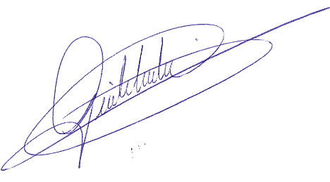

Gisele Tonchis
Prefeita Municipal

TABELA DE VENCIMENTO
PREFEITO | R$ 10.120,34
VICE PREFEITO | R$ 3.162,61

Município de Lourdes, 17 de abril de 2020.

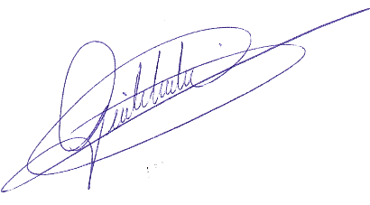

Gisele Tonchis
Prefeita

JUSTIFICATIVA

Senhor Presidente,
Senhores Vereadores,

O presente projeto de lei tem por objetivo efetuar a revisão geral anual dos Agentes Políticos do Poder Executivo do município de Lourdes, com base com base no Art. 25 da Lei Orgânica do Município:

“Art. 25 – O subsídio do Prefeito, do Vice-Prefeito e dos Vereadores serão fixados determinando-se em moeda corrente no País, vedada qualquer vinculação.
§ 1º ‐ Os subsídios somente serão alterados e fixados por lei específica, assegurada revisão geral anual, sempre na mesma data em que se fizer a revisão anual geral da remuneração dos servidores públicos e sem distinção de índices “
A revisão geral anual é feita conforme variação inflacionária IPCA-IBGE, apurado no período de abril de 2019 a março de 2020, ficando o índice em de 3.30 % (três inteiros e trinta centésimos por cento, o qual incide sobre as remunerações dos agentes políticos.

Desta forma, sendo a revisão geral anual um direito garantido constitucionalmente aos ocupantes de cargos públicos, como no caso da Prefeita, Vice-Prefeito, é que se apresenta o referido Projeto e solicitamos o apoio dos ilustres Vereadores para a aprovação do mesmo ora apresentado

Município de Lourdes, 17 de abril de 2020.

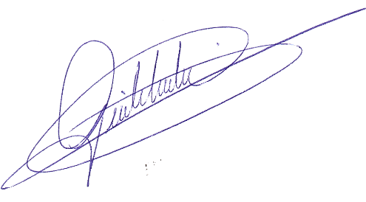

Gisele Tonchis
Prefeita

